**Estudo de Viabilidade de uma Universidade Distrital**

Relatório Síntese 3.4

|  |  |
| --- | --- |
| **Identificação do Projeto** | |
| Nome do Projeto | Projeto de Pesquisa de uma universidade distrital — Atividade 3.4 — Elaboração das políticas de planejamento e avaliação. |
| Produto | Documento contendo a proposta de diretrizes gerais para a Avaliação Institucional.  Documento contendo a proposta de política de autoavaliação institucional.  Documento contendo o regulamento da comissão própria de avaliação. |
| Diretoria | Executiva |
| Coordenação do projeto | Claudia Maffini Griboski |
| Consultores | Maria Clara Schneider |
| Data | 31/03/2022 |

**SUMÁRIO**

|  |  |
| --- | --- |
| 1. INTRODUÇÃO | 3 |
|  |  |
| 2. AÇÃO 3 - PESQUISA DE MODELOS INOVADORES DE GESTÃO UNIVERSITÁRIA: PROPOSTA DE MODELAGEM PARA A ESTRUTURAÇÃO DA UNIVERSIDADE DISTRITAL | 7 |
|  |  |
| 3. ATIVIDADE 3.4. ELABORAÇÃO DAS POLÍTICAS DE PLANEJAMENTO E AVALIAÇÃO. | 9 |
|  |  |
| 3.1 DOCUMENTO CONTENDO A PROPOSTA DE DIRETRIZES GERAIS PARA A AVALIAÇÃO INSTITUCIONAL | 9 |
|  |  |
| 3.2 DOCUMENTO CONTENDO A PROPOSTA DE POLÍTICA DE AUTOAVALIAÇÃO INSTITUCIONAL | 12 |
|  |  |
| 3.3 DOCUMENTO CONTENDO O REGULAMENTO DA COMISSÃO PRÓPRIA DE AVALIAÇÃO | 13 |
|  |  |
| 4. CONSIDERAÇÕES FINAIS | 14 |
|  |  |
| 5. REFERÊNCIAS | 15 |

# INTRODUÇÃO

O objetivo deste documento é apresentar a síntese dos produtos desenvolvidos para a atividade 3.4 “Elaboração das políticas de planejamento e avaliação”, conforme estabelecido no Plano de Trabalho[1]. Destaca-se, porém, que a partir dos termos estabelecidos, propomos um modelo de articulação entre as ações e as atividades a serem desenvolvidas. Visando, justamente, ao melhor entendimento do conjunto das proposições das políticas de desenvolvimento institucional, acadêmicas, de gestão e infraestrutura e, sobretudo, à construção coletiva do Plano de Desenvolvimento Institucional (PDI). Essa articulação resultou na constituição das seguintes comissões temáticas:

Quadro 1 – Comissões e vinculações temáticas – Plano de articulação das ações 3 e 4.

|  |  |
| --- | --- |
| Comissões | Vinculações Temáticas |
| 1. Comissão de Planejamento e de Desenvolvimento Institucional | Abrange planejamento estratégico: missão, visão, valores, eixos, objetivos e metas; avaliação institucional; inovação no âmbito institucional; políticas de internacionalização e mobilidade e Plano de Desenvolvimento Institucional (PDI) e Estatuto. |
| 1. Comissão de Políticas Acadêmicas | Políticas definidas para o ensino de graduação e de pós-graduação, para a pesquisa e para a extensão. Abrangem, ainda, as políticas de comunicação com a sociedade e de atendimento ao estudante. Geralmente admitem, também, as diretrizes para inovação e cultura. |
| 1. Comissão de Políticas de Gestão (Administrativa-Financeira e Organizacional) | Políticas de pessoal que incluem processos seletivos para docentes e técnicos administrativos, organização e gestão da instituição, além de sustentabilidade financeira. |
| 1. Comissão de Infraestrutura | Políticas voltadas para a instalação, ampliação, manutenção e/ou operação de infraestruturas. Em específico, são políticas de infraestrutura relacionadas aos aspectos de estrutura tecnológica/tecnologias da informação. Dizem respeito à biblioteca virtual, plataformas de ensino, gestão etc., não entrando no mérito das políticas de infraestrutura física, como salas, laboratórios e outras. |

Fonte: Cebraspe (2021)

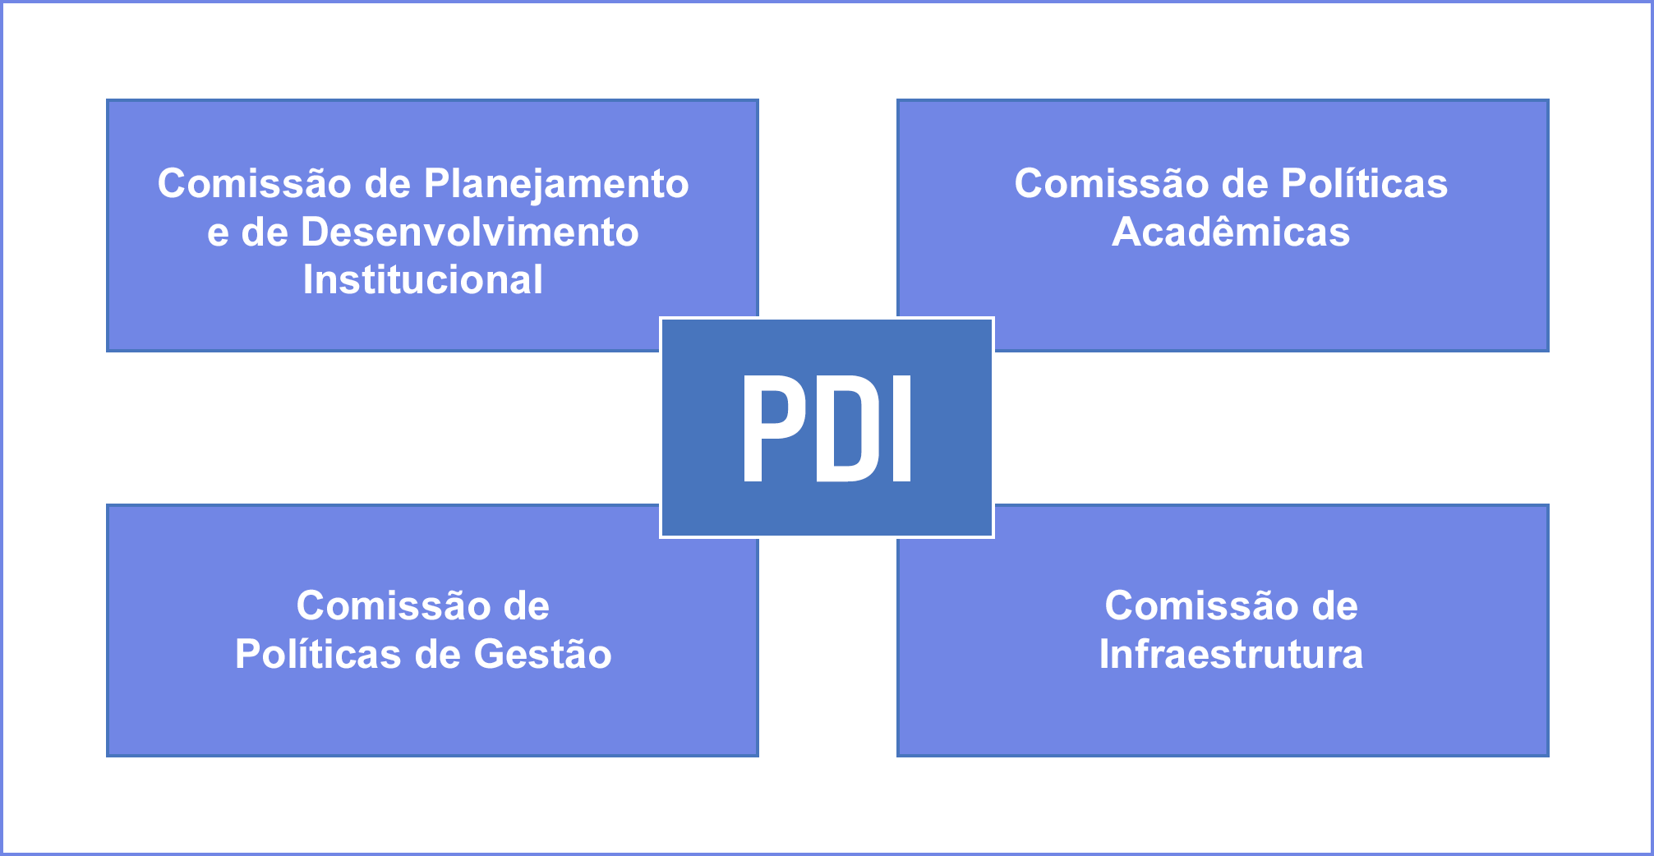O objetivo das comissões é o de garantir o diálogo entre os consultores, a equipe técnica e a Comissão Gestora do Projeto. Essa metodologia permite o alinhamento de concepções acerca das políticas a serem adotadas pela UnDF e, ao final, culminarão com a apresentação do PDI.

Fonte: Cebraspe (2021a). Elaboração própria

Embora a descrição conste no documento (Plano de Articulação), apresentamos, no quadro 2, a vinculação por atividade. Por meio dele, é possível observar a relação existente entre cada uma das ações e das atividades no contexto das comissões.

Quadro 2. Articulação das atividades por comissão temática.

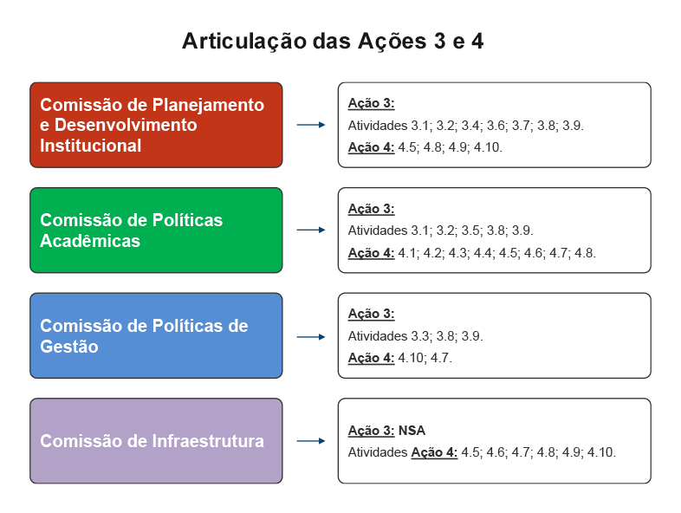

Fonte: Cebraspe, 2021a

Contudo, mesmo adotando o formato de comissões temáticas, as quais compilam duas ou mais atividades, o Plano de Trabalho, estabelecido em contrato específico, não pode ser alterado. Por esse motivo, a apresentação dos documentos ocorrerá por grupo de produtos vinculados às atividades correspondentes, mesmo que esse formato permita apenas uma visão parcial das políticas propostas para a IES. Por exemplo, a Comissão de Planejamento e Desenvolvimento Institucional tem produtos relacionados às seguintes atividades: 3.1 (3); 3.4 (3); 3.6 (3); 3.7 (2) e 3.9 (4), perfazendo um total de 15 produtos. Ou seja, para melhor compreendermos as ações e as políticas envolvidas no planejamento da IES, precisamos integrar os produtos de cinco atividades distintas previstas no plano de trabalho, o que, isoladamente, apenas permite uma visão parcial.

Destaca-se, ainda, que a visão geral das políticas de desenvolvimento institucional, das políticas acadêmicas, das políticas de gestão e das políticas de infraestrutura, apenas ocorrerá de forma integral e articulada, ao final do projeto, quando todos os produtos das quatro comissões temáticas estiveram finalizados e refletidos no Plano de Desenvolvimento Institucional (PDI).

Reforçamos que estamos na primeira fase de apresentação dos Produtos, logo, o presente relatório traz a síntese do produto desenvolvido na atividade 3.4 “Elaboração das políticas de planejamento e avaliação”.

# AÇÃO 3 - PESQUISA DE MODELOS INOVADORES DE GESTÃO UNIVERSITÁRIA: PROPOSTA DE MODELAGEM PARA A ESTRUTURAÇÃO DA UNIVERSIDADE DISTRITAL

A ação 3 tem por objetivo estruturar a proposta de criação de uma universidade distrital baseada em mecanismos institucionais inovadores de gestão e das estruturas administrativas, que possibilitem a oferta qualificada da educação superior com ênfase nas áreas do conhecimento relativas à inovação, às tecnologias e às engenharias, e o pleno atendimento às demandas, em especial à parcela da população de menor renda e/ou mais vulnerabilidade.

Para o cumprimento do objetivo foram estabelecidas 10 atividades: 3.1 a 3.10, as quais, conforme mencionado anteriormente, foram agrupadas em comissões temáticas.

Quadro 3. Relação de Atividades da Ação 3, quantitativo de produtos e comissão vinculada.

|  |  |  |
| --- | --- | --- |
| Atividades | Quantitativo de produtos | Comissões |
| 3.1 Elaboração das políticas de desenvolvimento institucional com ênfase nas áreas relativas à inovação, às tecnologias e às engenharias. | 05 | 1. Planejamento e Desenvolvimento Institucional    2. Políticas Acadêmicas |
| 3.2 Elaboração das políticas acadêmicas com ênfase nas áreas relativas à inovação, às tecnologias e às engenharias. | 07 | 2. Políticas Acadêmicas |
| 3.3 Elaboração das políticas de gestão com ênfase nas áreas relativas à inovação, às tecnologias e às engenharias. | 03 | 3. Políticas de Gestão |
| 3.4 Elaboração das políticas de planejamento e de avaliação. | 03 | 1. Planejamento e Desenvolvimento Institucional |
| 3.5 Elaboração das macropolíticas de educação a distância com ênfase nas áreas relativas à inovação, às tecnologias e às engenharias. | 01 | 2. Políticas Acadêmicas |
| 3.6 Proposição de Estatuto Universitário. | 03 | 1. Planejamento e Desenvolvimento Institucional |
| 3.7 Elaboração dos documentos norteadores da avaliação institucional. | 02 | 1. Planejamento e Desenvolvimento Institucional |
| 3.8 Estruturação do processo de integração com outras instituições de ensino superior, de pós-graduação, de pesquisa, com organizações públicas e privadas e com mercado de trabalho com ênfase nas áreas relativas à inovação, às tecnologias e às engenharias. | 01 | 2. Políticas Acadêmicas |
| 3.9 Elaboração do Plano de Desenvolvimento Institucional (presencial e EaD) com ênfase nas áreas relativas à inovação, às tecnologias e às engenharias. | 03 | 1. Planejamento e Desenvolvimento Institucional |
| 3.10 Acompanhamento e monitoramento da execução da ação e de suas atividades. | --- | NSA |
|  | 28 | ---- |

A seguir apresentaremos a síntese de cada um dos produtos relativos à atividade 3.4.

# ATIVIDADE 3.4. ELABORAÇÃO DAS POLÍTICAS DE PLANEJAMENTO E AVALIAÇÃO

Conforme visualizado no quadro 3 anteriormente apresentado, a atividade 3.4 envolveu a elaboração de produtos relacionados à comissão de Políticas Planejamento e Desenvolvimento Institucional. Nessa perspectiva, foi definido um conjunto de produtos relacionados, que permitissem o desenvolvimento esperado para essa atividade. Os produtos estabelecidos estão apresentados no quadro 4 a seguir.

Quadro 4. Relação de Produtos da atividade 3.4

|  |  |
| --- | --- |
| Atividade 3.4 — Elaboração das políticas de planejamento e avaliação | |
| Comissão | **Produto vinculado (Cebraspe – Plano de Articulação)** |
| 1. Planejamento e Desenvolvimento Institucional | Documento contendo a proposta de diretrizes gerais para a Avaliação Institucional. |
| 1. Planejamento e Desenvolvimento Institucional | Documento contendo a proposta de política de Autoavaliação Institucional. |
| 1. Planejamento e Desenvolvimento Institucional | Documento contendo o regulamento da comissão própria de avaliação. |
|  | |

Além da perspectiva relacionada à avaliação institucional, espera-se, com essa atividade, o desenvolvimento de proposta que contemple as políticas da Comissão Própria de Avaliação.

A partir dessa contextualização inicial, a seguir é apresentada a síntese dos produtos desenvolvidos nesta atividade e os principais resultados obtidos.

## DOCUMENTO CONTENDO A PROPOSTA DE DIRETRIZES GERAIS PARA A AVALIAÇÃO INSTITUCIONAL

O documento "Proposta de Diretrizes Gerais para Avaliação Institucional" — anexo 1 — tem por objetivo tratar da importância da avaliação institucional no contexto universitário. A partir desse entendimento, partiu-se para a definição de diretrizes de avaliação, de modo que a UnDF possa utilizar a avaliação como instrumento de crescimento e avanço.

Para tanto, a proposta foi organizada partir de três capítulos. O primeiro capítulo apresenta a abordagem conceitual da Avaliação Institucional, conceitos, objetivos, finalidades, abrangência e possibilidades, apresentação da Lei do SINAES e os consequentes avanços e desafios que a organização de um sistema federal trouxe, como também a necessidade de se criticar o sistema para que ele melhore e avance.

Já no segundo capítulo é trazida a avaliação nas universidades estaduais e distrital, a lista das universidades estaduais, dando destaque a três resoluções estaduais de regulamentação do ensino superior e avaliação. Na sequência, aborda-se a Educação Superior no Distrito Federal, a partir da Resolução estabelecida pelo Conselho de Educação do Distrito Federal de 2017 baseada na apresentação dos documentos norteadores da avaliação do ensino superior no DF, para, em seguida, abordar a importância da Avaliação no desenvolvimento da UnDF.

Apoiado no entendimento conceitual e legal sobre avaliação institucional, o terceiro capítulo traz as Diretrizes, antes refletindo o SINAES como referência na avaliação, para listar as metas e os objetivos da avaliação, apresentando a Proposta das Diretrizes de Avaliação da UnDF.

Foram definidas enquanto diretrizes da avaliação:

* Realizar um processo coletivo de produção de conhecimento sobre a Universidade, que torne possível a revisão e o aperfeiçoamento de processos, cursos e práticas, tendo como referências o PDI, PPI e os PPCs;
* Articular todos os processos avaliativos de modo sistemático e organizado. A avaliação institucional, interna e externa, a avaliação dos cursos e a avaliação dos estudantes ao serem articuladas irão apresentar resultados coerentes e aderentes;
* Implantar um sistema de informação e de divulgação de dados, ágil e preciso, com a participação dos diferentes segmentos da Universidade, garantindo a democratização e a transparência das ações;
* Efetivar análise contínua e permanente da ação educativa, buscando enxergá-la com clareza, com profundidade e com amplitude;
* Implantar dinâmicas avaliativas que possibilitem a construção coletiva do processo e a participação coletiva consciente de todos os segmentos que integram a Universidade;
* Construir indicadores de qualidade que possam promover análise dos dados de modo coerente e que possam ser cruzados e analisados à luz da missão, dos objetivos, dos valores e princípios institucionais;
* Desencadear os processos de avaliação que deem continuidade às ações avaliativas sem perder de vista a globalidade e a amplitude da instituição;
* Coletar, sistematizar e analisar informações, articulando dados institucionais existentes com os produzidos, de forma a ampliar a compreensão da realidade;
* Implementar caráter formativo ao processo avaliativo de modo que se possa refletir criticamente sobre a missão, os valores, os princípios, as finalidades e as práticas institucionais, identificando possibilidades e avanços, dificuldades e erros, com vistas ao aperfeiçoamento institucional, de modo pleno;
* Criar e implementar mecanismos que evidenciem a articulação entre as políticas institucionais de ensino, pesquisa e extensão com os seus avanços e desafios, mostrando que a Universidade norteia suas ações/projetos baseada em suas diretrizes, no Plano de Desenvolvimento Institucional, no Plano Estratégico de Gestão e no Projeto Pedagógico Institucional;
* Pautar o processo de avaliação institucional na diversidade, na pluralidade, na sustentabilidade e na inclusão;
* Divulgar permanentemente os processos e resultados com consistência e transparência;
* Utilizar as avaliações em todas as etapas do planejamento institucional, analisando os dados com aderência e coerência;
* Articular as regulamentações e os processos internos com as de acreditação internacionais para viabilizar os processos de internacionalização da UnDF;
* Garantir estrutura administrativa e pedagógica aos processos de avaliação, da UnDF, apoiando a Comissão Própria de avaliação, respeitando sua autonomia.

Para finalizar, as considerações tratam das reflexões que devem ser realizadas acerca das Diretrizes propostas e de que forma elas podem servir como subsídio para organizar e para sistematizar a avaliação de forma ampla e global em todos os processos da UnDF, para que a sua abordagem seja efetiva e contínua.

## DOCUMENTO CONTENDO A PROPOSTA DE POLÍTICA DE AUTOAVALIAÇÃO INSTITUCIONAL

Esse segundo produto — anexo 2 — apresenta reflexões e conceitos acerca da autoavaliação institucional e sua importância na gestão e no avanço das Instituições de Educação Superior (IES). Nessa perspectiva, o documento contextualiza como a autoavaliação pode e deve ser utilizada para o avanço e para a melhoria da educação superior brasileira e traz a proposta de política de autoavaliação da UnDF.

Para tanto, o trabalho está organizado a partir de três capítulos. O capítulo 1 aborda os conceitos e a legislação e tem o SINAES como referência na autoavaliação e as concepções de diretrizes e políticas, com suas diferentes aplicações nos documentos e aplicações institucionais. Já o capítulo 2 trata da autoavaliação nas universidades estaduais e distrital e a importância da autoavaliação no desenvolvimento da UnDF. Antes de apresentar a proposta de Política, o capítulo 3 aborda os objetivos da autoavaliação na UnDF e o papel da Comissão Própria de avaliação (CPA).

Para institucionalizar a política de autoavaliação, sugere-se a definição de procedimentos organizados e formalizados por meio de documentos, a partir de debates e de reuniões, conforme proposto a seguir:

1. Política e preparação (criação da comissão própria de avaliação);
2. Elaboração do plano de autoavaliação, com os indicadores;
3. Submissão e aprovação do plano;
4. Implementação e procedimentos;
5. Divulgação e uso dos resultados; e
6. Meta-avaliação.

A partir da aprovação da Política e de sua implementação, poderão acontecer debates e discussões sobre as necessidades de avanços, de mudanças e de melhorias na política, a partir das experiências e da realidade institucional. Para isso é necessária a previsão da meta-avaliação relativa a todo o processo, a partir do ciclo avaliativo estabelecido.

## DOCUMENTO CONTENDO O REGULAMENTO DA COMISSÃO PRÓPRIA DE AVALIAÇÃO

A partir das Diretrizes e da Política, esse trabalho — anexo 3 — visa a contribuir com a implantação da Comissão Própria de Avaliação da UnDF, de modo que que sua regulamentação promova o desenvolvimento de uma universidade pública, transformadora, inovadora e fortemente vinculada ao Distrito Federal e à Região Integrada de Desenvolvimento do Distrito Federal (RIDE). As etapas de construção do documento são fundamentais para o amadurecimento e para trocas de experiências entre os diversos consultores que se articulam por meio das reuniões semanais e quinzenais e se propõem a trabalhar coletivamente em prol de propostas aderentes e viáveis de implantação da UnDF.

Inicialmente, o documento apresenta as legislações como referências importantes para a construção de proposta, de reflexões e de conceitos acerca da autoavaliação institucional e de sua importância na gestão e no avanço das instituições de ensino superior, abordando o contexto nas universidades estaduais e federais. O documento ressalta de que modo a autoavaliação e a Comissão Própria de Avaliação podem e devem ser utilizadas para a melhoria da UnDF e da educação superior.

Para tanto, o trabalho está organizado em três capítulos, quais sejam: capítulo um — A Autoavaliação institucional e o papel da CPA, conceitos e legislação, a CPA e o SINAES como referência na autoavaliação; no capítulo dois, A UnDF e a autoavaliação, iniciando com uma breve abordagem das CPAs nas universidades estaduais e distrital, na sequência a CPA na Escola Superior de Ciências da Saúde (ESCS), regulamentada e também apresentada em seu Plano de Desenvolvimento Institucional (PDI), e a importância da CPA no desenvolvimento da UnDF.

No capítulo três, antes de apresentar a proposta de Regulamento, apresentam-se os Objetivos da Autoavaliação na UnDF, as Diretrizes e a Política de Autoavaliação da UnDF, para a seguir propor o Regulamento da Comissão Própria de Avaliação (CPA). E, nas Considerações Finais, as reflexões, as discussões, as pesquisas e as conclusões desta etapa da consultoria e, por fim, destacar a importância da CPA nos processos de autoavaliação da UnDF, como o acompanhamento e sugestões ao Plano de Desenvolvimento Institucional (PDI) e o Projeto Pedagógico Institucional (PPI).

# CONSIDERAÇÕES FINAIS

Na perspectiva de uma gestão inovadora, a UnDF assume compromisso de formular, de incrementar e de avaliar políticas institucionais igualmente inovadoras estruturantes da indissociabilidade entre ensino, pesquisa e extensão. Nessa direção é que estão sendo construídos e consolidados os produtos gerados pelas Comissões Temáticas 1, 2, 3 e 4 (CEBRASPE, 2022), de forma que, neste relatório, apresentamos a síntese do pertencente à atividade 3.4.

Reforça-se, porém, que a visão integral e articulada das proposições das políticas de gestão ocorrerá apenas com a entrega de todos os produtos, englobando as quatro comissões, cujas políticas estarão refletidas no PDI.

Essa atividade, bem como os produtos desenvolvidos vão ao encontro do esperado como entrega para esta ação e, consequentemente, para a comissão temática relacionada, de forma que dão subsídios consistentes para o desenvolvimento do projeto e para a UnDF estabelecer suas políticas de planejamento e desenvolvimento institucional.

# REFERÊNCIAS

CEBRASPE. Centro Brasileiro de Pesquisa em Avaliação e Seleção e de Promoção de Eventos. **Plano para Articulação das Ações 3 e 4 – Projeto UnDF**. Autora: ROBL, Fabiane. Coord. GRIBOSKI, Claudia Maffini, Brasília, DF, 2021. (Projeto "Uma Universidade Distrital" — Termo de Colaboração n. 2/2020, Fundação de Apoio à Pesquisa do Distrito Federal — FAPDF, Fundação Universidade Aberta do Distrito Federal — FUNAB, Centro Brasileiro de Pesquisa em Avaliação e Seleção e de Promoção de Eventos — CEBRASPE (a).

_______________“**Documento contendo a proposta de diretrizes gerais para a Avaliação Institucional.”** Autor: SCHNEIDER, Maria Clara.; Coord. GRIBOSKI, Claudia Maffini, Brasília, DF, 2022. (Termo de Referência n. 013, Código n. 2021-020, Projeto "Uma Universidade Distrital" — Termo de Colaboração n. 2/2020, Fundação de Apoio à Pesquisa do Distrito Federal — FAPDF, Fundação Universidade Aberta do Distrito Federal — FUNAB, Centro Brasileiro de Pesquisa em Avaliação e Seleção e de Promoção de Eventos — CEBRASPE).

_______________“**Documento contendo a proposta de política de autoavaliação institucional.”** Autor: SCHNEIDER, Maria Clara.; Coord. GRIBOSKI, Claudia Maffini, Brasília, DF, 2022. (Termo de Referência n. 013, Código n. 2021-020, Projeto "Uma Universidade Distrital" — Termo de Colaboração n. 2/2020, Fundação de Apoio à Pesquisa do Distrito Federal — FAPDF, Fundação Universidade Aberta do Distrito Federal — FUNAB, Centro Brasileiro de Pesquisa em Avaliação e Seleção e de Promoção de Eventos — CEBRASPE).

_______________“**Documento contendo o regulamento da comissão própria de avaliação”** Autor: SCHNEIDER, Maria Clara.; Coord. GRIBOSKI, Claudia Maffini, Brasília, DF, 2022. (Termo de Referência n. 013, Código n. 2021-020, Projeto "Uma Universidade Distrital" — Termo de Colaboração n. 2/2020, Fundação de Apoio à Pesquisa do Distrito Federal — FAPDF, Fundação Universidade Aberta do Distrito Federal — FUNAB, Centro Brasileiro de Pesquisa em Avaliação e Seleção e de Promoção de Eventos — CEBRASPE).

1. Termo de Colaboração n. 2/2020, firmado entre o Cebraspe, a FAPDF e a FUNAB/UnDF, cujo escopo visa à construção de um projeto de pesquisa de uma universidade distrital.